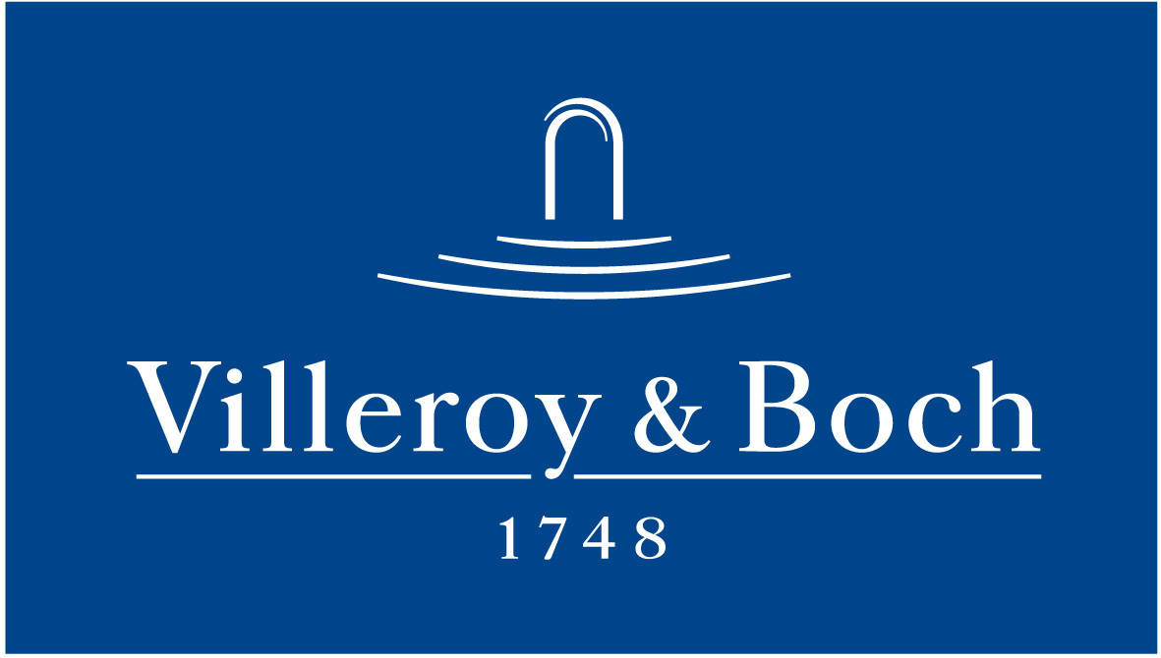
Basın Bülteni

8 Temmuz 2021

Heykelsi ve estetik

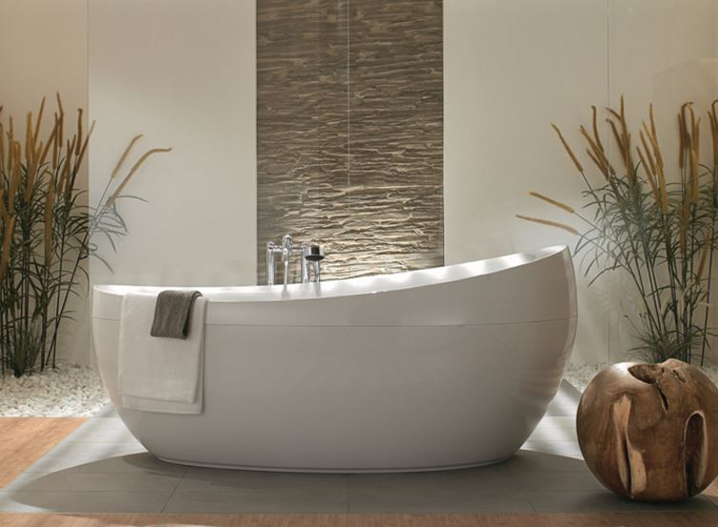

Ünlü tasarımcı Sebastian Conran’ın Villeroy & Boch için tasarladığı Aveo koleksiyonunun iF ödüllü küveti, banyoda heykelsi bir görünüm sergiliyor. Rahatlamanın sembolü solo küvet, doğadan ilham alan çerçevesiz organik formuyla banyolara dengeli bir uyumun estetiğini getiriyor.

